中央政府勞動預算資源配置與運用相關問題之研析
一、 我國勞動市場概況
(一)我國2025年即將進入「超高齡社會」，預估2028年人口紅利消失，且人口老化速度高於主要國家
1.按國發會推估，我國人口老化速度因少子化及高齡化現象逐年加劇，工作年齡人口已於2015年達最高峰後開始遞減，預估2025年進入「超高齡社會」，2028年起工作年齡人口占總人口之比率開始低於三分之二，對社會經濟發展有利之人口紅利消失，代表勞動力已不若以往充沛，社會之經濟負擔也相對較重。
2.工作年齡人口占總人口之比率攸關一國之社會經濟發展，當工作年齡人口越少，需照顧與扶養之人口比率越高，社會負擔相對提高，對社會經濟發展則較不利。按主要國家工作年齡人口占比觀之(詳圖2-1-1)，我國在2022年工作年齡人口占總人口比率為70.3%，雖僅次於韓國占比，仍處高峰；惟以後年度該比率快速下降，於2053年起相對其他主要國家，占比僅略高於韓國，並自2059年開始低於50%，顯見我國未來人口老化速度高於其他主要國家。
圖2-1-1 主要國家工作年齡人口占比趨勢圖
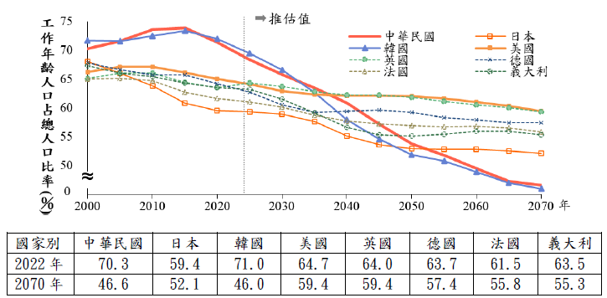
說 明：1.各國資料2022年為實際值，2070年為推估值。
2.本圖為中推估。
資料來源：國發會，中華民國人口推估(2024年至2070年），頁23(2024年10月)。
(二)我國近10年人力資源與就業市場概況
1.113年度我國勞動市場之勞動力、勞動參與率分別為1,200萬1千人及59.28%(詳表2-1-1)，就業人數及就業率分別為1,159萬5千人及57.28%，為自104至113年度止10年間之最高，113年度失業人數及失業率分別為40.6萬人及3.38%，均為近10年來之最低；110年度失業率為3.95%為近10年來失業率最高者，主要係因受COVID-19疫情影響所致，114年1月與5月失業率均為3.3%，為自89年12月以來單月份失業率之新低。
表2-1-1 我國人力資源與就業市場重要指標 單位：千人；%
年度 | 勞動力 | 就業人數 | 失業人數 | 勞動參與率 | 就業率 | 失業率
104 | 11,638 | 11,198 | 440 | 58.65 | 56.43 | 3.78
105 | 11,727 | 11,267 | 460 | 58.75 | 56.44 | 3.92
106 | 11,795 | 11,352 | 443 | 58.83 | 56.62 | 3.76
107 | 11,874 | 11,434 | 440 | 58.99 | 56.81 | 3.71
108 | 11,946 | 11,500 | 446 | 59.17 | 56.96 | 3.73
109 | 11,964 | 11,504 | 460 | 59.14 | 56.86 | 3.85
110 | 11,919 | 11,447 | 471 | 59.02 | 56.69 | 3.95
111 | 11,853 | 11,418 | 434 | 59.18 | 57.01 | 3.67
112 | 11,943 | 11,528 | 415 | 59.22 | 57.16 | 3.48
113 | 12,001 | 11,595 | 406 | 59.28 | 57.28 | 3.38
114  (1-5月平均) | 12,011 | 11,612 | 399 | 59.30 | 57.33 | 3.32
114(1月) | 12,015 | 11,619 | 396 | 59.31 | 57.36 | 3.30
(2月) | 12,018 | 11,616 | 402 | 59.33 | 57.34 | 3.34
(3月) | 12,013 | 11,610 | 403 | 59.31 | 57.32 | 3.35
(4月) | 12,004 | 11,605 | 399 | 59.27 | 57.30 | 3.32
(5月) | 12,007 | 11,611 | 396 | 59.30 | 57.34 | 3.30
說 明：各年度為平均數。
資料來源：勞動統計專網，https://statfy.mol.gov.tw/statistic_DB.aspx (最後瀏覽日期114年7月10日)。
2.按勞雇雙方協商減少工時趨勢觀之(詳圖2-1-2)，自109年3月至114年5月止之實施家數及人數，以110年8月底為最高，然疫情過後勞雇雙方協商減少工時情形減少，114年3月底為最低(123家及1,989人)，惟受美國對等關稅衝擊等因素影響，114年6月底實施家數及人數略增為171家及2,878人。
圖2-1-2 勞雇雙方協商減少工時概況趨勢圖

資料來源：勞動統計專網，https://statfy.mol.gov.tw/statistic_DB.aspx (最後瀏覽日期114年6月25日)，本中心繪製。

工作年齡人口係指年齡介於15至64歲之人口，而非指實際有工作之就業者。
65歲以上人口占總人口比例達到14%為高齡社會；達到20%為超高齡社會。依據內政部統計之我國114年6月人口數，65歲以上人口457萬3,453人，占總人口數2,334萬6,741人之19.59%，趨近於20%。
為使國際統計基礎一致，以2022年為基期進行分析。

